
Entorno digital del community management

Breve descripción:
Este componente formativo permite al aprendiz comprender el uso estratégico de las redes sociales para conectar con audiencias específicas, segmentar públicos, estructurar planes de redes sociales y diseñar contenido que genere interacción, engagement y valor, fortaleciendo así las estrategias de marketing digital según objetivos definidos.
_______________________________________________________________________
Agosto 2025
Tabla de contenido
Introducción 1
1. Ecosistema digital 4
1.1. Redes sociales 4
1.2. Audiencias 10
2. Plan de redes sociales 12
2.1. Elementos 12
2.2. Características 13
2.3. Estructura 14
3. Estrategias de contenido 16
3.1. Tipos 16
3.2. Componentes 16
3.3. Adaptabilidad 17
3.4. Viralidad 18
3.5. Automatización 19
3.6. Inteligencia artificial 22
4. Publicación y engagement 24
5. Interacción 26
5.1. Principios 26
5.2. Fomento 27
5.3. Medición de participación 28
6. Confidencialidad de la información 30
6.1. Normatividad 30
6.2. Privacidad de datos en redes sociales 30
6.3. Ética en el manejo de la información 31
Síntesis 32
Glosario 33
Material complementario 35
Referencias bibliográficas 36
Créditos 37

Introducción
En la era digital, las redes sociales han dejado de ser simples plataformas de entretenimiento para convertirse en herramientas esenciales del marketing. Han transformado la manera en que las marcas se comunican y conectan con sus audiencias. Diseñar estrategias efectivas en estos espacios requiere comprender el ecosistema digital, identificar audiencias y establecer objetivos claros que permitan una conexión significativa con los usuarios.
Desde una perspectiva de marketing digital, las redes sociales favorecen la creación de comunidades digitales bien estructuradas, impulsando el crecimiento de las empresas que aplican esta estrategia. Al vincular la automatización, el análisis de datos y la viralidad como elementos clave en su desarrollo, se logra una comunicación más eficiente, una segmentación precisa del público objetivo y una optimización de contenidos que fortalecen la interacción y el engagement, generando resultados sostenibles y alineados con los objetivos comerciales.
- Entorno digital del Community Management


Enlace de reproducción del video
Síntesis del video: Entorno digital del Community Management
Estimado aprendiz, bienvenido al componente formativo “Entorno digital del Community Management”. En este espacio podrá comprender cómo aprovechar el potencial de las redes sociales para conectar con las audiencias deseadas, en pro del fortalecimiento de las estrategias de marketing digital.
Ahondará en estrategias de contenido, entendidas como pilares narrativos y tácticos para generar valor, fomentar la participación y fortalecer el vínculo entre la comunidad y la marca.
Explorará el proceso de publicación y Engagement como momentos clave para activar conversaciones, medir la resonancia del contenido y construir relaciones duraderas con la comunidad digital.
Además, profundizaremos en la interacción como motor clave de la construcción comunitaria, promoviendo el diálogo bidireccional, la escucha activa y el fortalecimiento de vínculos significativos con la audiencia digital.
Por último, reflexionará sobre la confidencialidad de la información como un principio ético y operativo esencial, que resguarda la integridad de la comunidad digital y fortalece la confianza entre sus miembros y administradores.
¡Le invitamos a apropiarse de estos conceptos y aplicarlos con criterio para fortalecer su capacidad de diseñar estrategias digitales coherentes, y gestionar comunidades con criterio ético para conectar de manera significativa con sus audiencias!

Ecosistema digital
En las últimas décadas, el acelerado avance de la tecnología y la expansión de Internet dieron lugar al concepto de "ecosistema digital", una estructura que, al igual que un ecosistema biológico, está compuesta por elementos interconectados que interactúan de manera dinámica.
Este entorno digital engloba plataformas, usuarios, herramientas y procesos que evolucionan constantemente para adaptarse a nuevas necesidades y oportunidades, se basan en el conocimiento técnico, y pueden ser consideradas como “arquitecturas robustas, autoorganizadas y escalables que pueden resolver automáticamente problemas complejos y dinámicos” (Briscoe y Wilde 2009).
En el ámbito del marketing digital, este ecosistema ha revolucionado la manera en que las marcas se relacionan con su público, permitiendo una interacción más directa, personalizada y medible. Gracias a herramientas como la automatización, la analítica de datos y la inteligencia artificial, las empresas pueden segmentar audiencias con mayor precisión, optimizar campañas en tiempo real y mejorar la experiencia del usuario. Este impacto ha convertido al ecosistema digital en el eje central de la estrategia comercial moderna, donde la adaptabilidad y la innovación son esenciales para el crecimiento y posicionamiento en el mercado.

Redes sociales
Las redes sociales han revolucionado la forma en que las personas interactúan en el mundo digital. Estas plataformas permiten la conexión entre individuos, marcas y comunidades, facilitando la comunicación en tiempo real a través de distintos formatos como texto, imágenes, videos y transmisiones en vivo. Más que simples espacios de entretenimiento, las redes sociales han evolucionado para convertirse en herramientas esenciales de interacción y difusión de contenido a gran escala. Según Coiera (2013) las redes sociales son medios de comunicación, diferentes a los tradicionales, ya que utilizan un conjunto de tecnologías, con el fin de crear espacios virtuales para que los usuarios puedan interactuar entre sí.
Las redes sociales, también conocidas como social media, Campoverde (2021) las identifica como un aliado estratégico de las empresas, para poder ser generadoras de ventas e ingresos, así mismo, son destacadas como las más importantes estrategias del marketing digital, por medio de las cuales se potencializa la publicidad, propiciando ganancias, tanto en micro, pequeñas y medianas empresas.
A continuación, un video donde se aprecia el tipo de redes sociales.
Descripción: video del Ecosistema de Recursos Educativos Digitales SENA, en el cual se exponen los perfiles digitales en comunidades en línea, tipos de redes sociales.
Tipos de redes sociales
Evolución
Desde sus inicios las redes sociales han experimentado una transformación significativa posibilitando nuevas formas de comunicación digital (Opresmedia, 2023). Pasaron de ser sitios para compartir experiencias personales a espacios estratégicos donde empresas, creadores de contenido y organizaciones construyen presencia digital, desarrollan comunidades y generan impacto social. La evolución tecnológica ha permitido integrar algoritmos avanzados que optimizan el alcance del contenido, segmentan audiencias y potencian el engagement de manera más eficiente.
- Línea de tiempo de las redes sociales
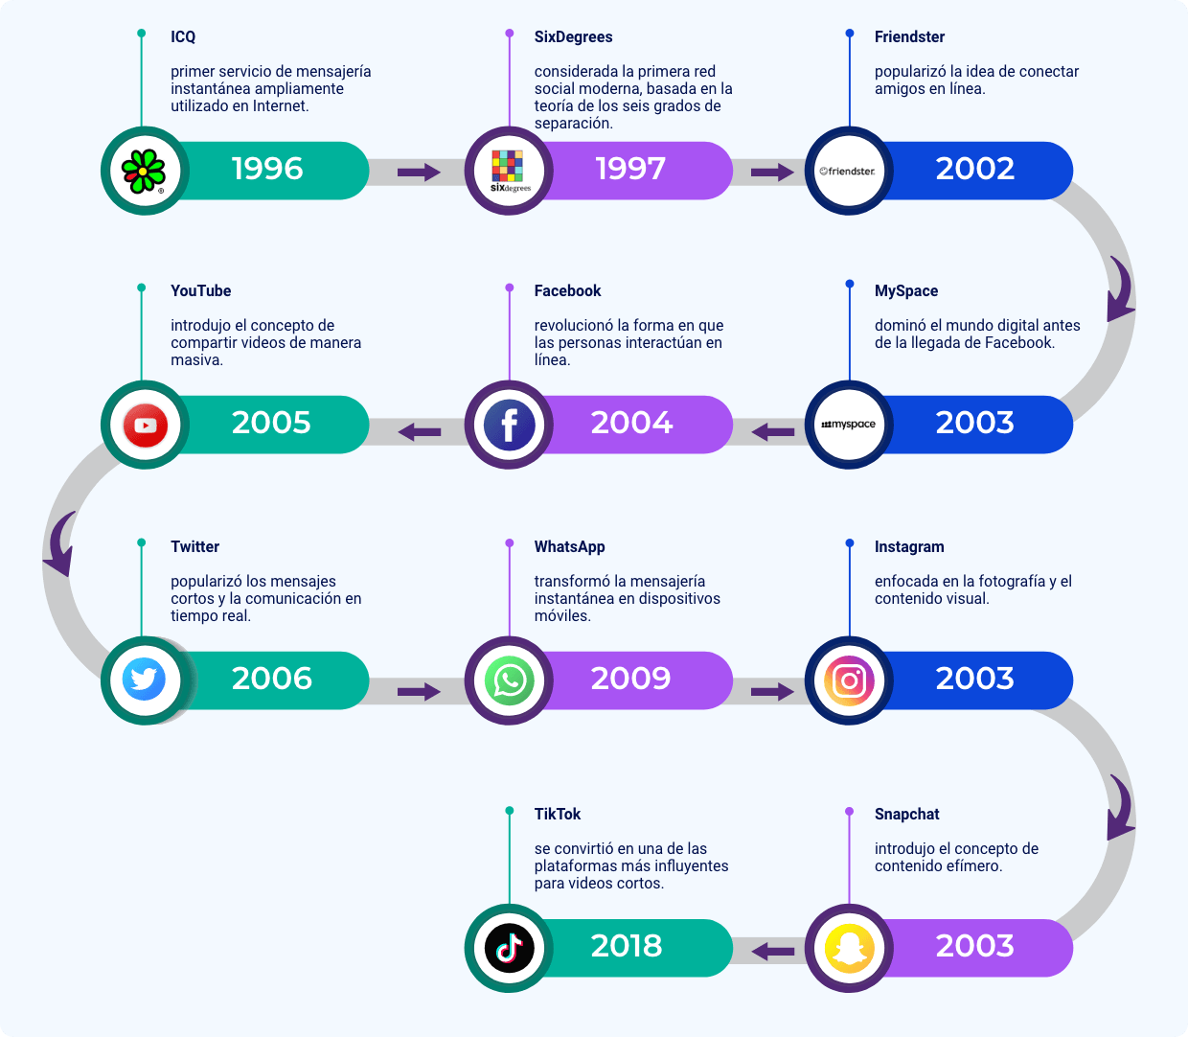 Fuente: SENA, 2025.
Aplicabilidad en el marketing
En el ámbito del marketing digital, las redes sociales desempeñan un papel crucial en la promoción de productos, servicios y marcas. Gracias a la posibilidad de segmentar audiencias, analizar métricas en tiempo real y personalizar campañas, las empresas pueden conectar con sus clientes de manera más directa y efectiva, pueden mejorar las ventas, construir y reforzar sus marcas, y crear vínculos con los clientes (Mera et al., 2022). La automatización y el análisis de datos han optimizado estrategias como la publicidad pagada, el influencer marketing y la creación de contenido viral, logrando una mayor conversión y fidelización en el entorno digital.
- Atributos
Las redes sociales, en su diversidad de plataformas y propósitos, comparten una serie de atributos que definen su funcionalidad y valor estratégico. Comprender estos atributos permite identificar cómo se facilita la interacción, la difusión de contenido y la construcción de comunidades digitales activas y participativas:
Interactividad
Permiten la comunicación bidireccional entre usuarios y marcas, facilitando la participación y el intercambio de información.
Viralidad
El contenido puede difundirse rápidamente a través de compartidos, comentarios y reacciones, alcanzando grandes audiencias en poco tiempo.
Segmentación
Ofrecen herramientas para dirigir mensajes a públicos específicos según intereses, ubicación, edad y otros factores demográficos.
Estos atributos permiten a los gestores de comunidades digitales tomar decisiones más informadas y estratégicas. La personalización, la medición y el análisis, junto con la automatización, se convierten en herramientas clave para mejorar la experiencia del usuario, optimizar recursos y fortalecer la presencia de marca en entornos digitales.
Personalización
Adaptan la experiencia del usuario mediante algoritmos que muestran contenido relevante según sus preferencias y comportamiento.
Medición y análisis
Proporcionan métricas detalladas sobre el rendimiento de publicaciones, interacción de usuarios y efectividad de campañas.
Automatización
Facilitan la gestión de contenido y la programación de publicaciones para optimizar la presencia digital de una marca.
- Principales plataformas
Cada una de las plataformas tiene características únicas que pueden ser aprovechadas según los objetivos de marketing y el tipo de audiencia, a continuación, apreciaremos las plataformas que han logrado tener un mayor uso.
Facebook: la red social más grande del mundo, ideal para conectar con diversas audiencias. Ofrece herramientas de publicidad avanzada, grupos, páginas y transmisiones en vivo, permitiendo a las marcas construir comunidades y fortalecer su presencia digital.
Instagram: enfocada en contenido visual, es perfecta para compartir imágenes y videos. Su algoritmo favorece el engagement a través de historias, reels y publicaciones interactivas. Es clave para estrategias de branding y marketing de influencers.
X (Twitter): plataforma de microblogging que destaca por su inmediatez y capacidad de generar conversaciones en tiempo real. Es utilizada para noticias, tendencias y comunicación directa entre marcas y usuarios.
Linkedin: la red profesional por excelencia, ideal para networking, reclutamiento y generación de contenido corporativo. Su enfoque permite a empresas y profesionales compartir conocimientos y fortalecer su presencia en el ámbito laboral.
Tik Tok: centrada en videos cortos y contenido viral, es una de las plataformas con mayor crecimiento. Su algoritmo favorece la creatividad y el descubrimiento de contenido, siendo clave para estrategias de marketing digital dirigidas a audiencias jóvenes.
YouTube: la plataforma líder en contenido de video, utilizada tanto para entretenimiento como para educación y marketing. Su modelo de monetización y alcance global la convierten en una herramienta poderosa para creadores y marcas.
Pinterest: enfocada en la inspiración visual, es ideal para compartir ideas sobre moda, decoración, recetas y proyectos creativos. Su sistema de tableros permite a los usuarios organizar contenido y descubrir tendencias.
En términos generales, las principales plataformas se pueden clasificar, por su alcance y especialización, en dos tipos:
Redes sociales horizontales
Enfocadas en conectar a usuarios de diversas edades y contextos, permitiendo la difusión masiva y la interacción generalizada. (Opresmedia, 2023).
Redes sociales verticales
Especializadas en nichos específicos; por ejemplo, LinkedIn se centra en el ámbito profesional y Pinterest en intereses visuales y creativos. (Lara, 2023).

Audiencias
Las audiencias representan el grupo de personas a las que va dirigido un mensaje, producto o servicio. En marketing digital, estas audiencias son fundamentales para la creación de estrategias efectivas, ya que conocer sus intereses, comportamientos y necesidades permite diseñar campañas personalizadas y aumentar la conexión con los usuarios.
Las audiencias digitales tienen particularidades que las diferencian de otros tipos de públicos, comprender estos aspectos es esencial para diseñar estrategias que generen impacto y logren una conexión efectiva con los usuarios, algunos de ellos son:
- Interactividad: pueden responder, comentar y compartir contenido en tiempo real.
- Conectividad constante: acceden desde múltiples dispositivos y plataformas.
- Exigencia de personalización: esperan contenido relevante y adaptado a sus intereses.
- Influenciabilidad: sus decisiones pueden verse afectadas por opiniones de otros usuarios y tendencias digitales.
- Volatilidad: cambian de preferencias rápidamente según la actualidad y el contexto.
Las audiencias pueden dividirse en segmentos, que son grupos específicos de personas con características comunes. Algunos criterios de segmentación incluyen elementos demográficos tales como la edad, género, nivel educativo y ubicación, entre otros, elementos psicográficos como los intereses, valores y estilo de vida, elementos conductuales como los hábitos de consumo, frecuencia de compra e interacción con la marca y elementos geográficos como el país, ciudad, clima o ubicación determinada. Cada segmento permite personalizar campañas para lograr una mayor relevancia y eficacia en la comunicación con el público objetivo.

Plan de redes sociales
Un plan de redes sociales es la estrategia diseñada para gestionar la presencia digital de una marca, empresa o persona en plataformas sociales. Este plan permite establecer objetivos, seleccionar las redes adecuadas, definir el tipo de contenido y desarrollar acciones que generen interacción con la audiencia, fortaleciendo la identidad digital y el posicionamiento en el mercado.

Elementos
Para que un plan de redes sociales sea efectivo, debe incluir varios elementos clave. Su estructura puede variar según la experiencia y enfoque de cada persona, pero hay ciertos componentes que suelen ser fundamentales. A continuación, presentamos los más comunes, tales como los objetivos, por medio de los cuales se define qué se busca lograr, ya sea aumentar la visibilidad, generar engagement o impulsar ventas, la audiencia para identificar el público objetivo y sus intereses para adaptar la estrategia, las plataformas, para elegir las redes más adecuadas según el tipo de negocio y audiencia, el contenido para planificar qué tipo de publicaciones se realizarán y con qué frecuencia y las métricas y análisis, para evaluar el rendimiento mediante herramientas de medición con el fin de hacer ajustes estratégicos en la medida que se requieran.

- Elementos de un plan de redes sociales
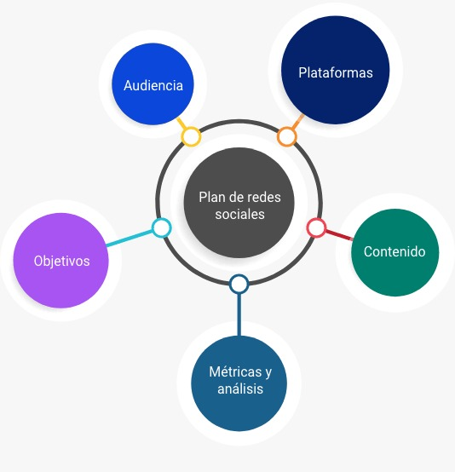
Fuente: SENA, 2025.

Características
Un plan de redes sociales efectivo debe reunir características que garanticen su eficiencia, adaptabilidad y alineación con los objetivos de marketing. A continuación, se presentan los elementos clave que deben considerarse en su formulación para lograr una gestión digital estratégica y coherente:
Flexible: ajustable a cambios en tendencias y comportamiento de la audiencia.
Medible: basado en datos y métricas para evaluar el impacto de cada acción.
Creativo: aplicar formatos innovadores y contenido atractivo para captar la atención.
Interactivo: fomentar la participación de la audiencia mediante respuestas, encuestas y dinámicas.
Coherente: mantener una línea visual y comunicativa alineada con la marca.

Estructura
La estructura de un plan de redes sociales responde a un orden lógico que busca garantizar su efectividad. No obstante, su diseño puede variar según la experiencia, el enfoque y la perspectiva del profesional que lo elabore. A continuación, se presenta un orden sugerido que puede servir como guía para su implementación.
- Análisis inicial: investigación del mercado y diagnóstico de la situación actual en redes.
- Definición de objetivos: establecimiento de metas SMART (específicas, medibles, alcanzables, relevantes y con tiempo definido).
- Segmentación de audiencia: identificación del público objetivo y estudio de sus intereses.
- Selección de plataformas: elección de redes sociales en función de la estrategia y tipo de contenido.
- Desarrollo de contenido: Creación del calendario de publicaciones y formatos adecuados.
- Implementación de estrategias: aplicación de acciones específicas para generar interacción y engagement.
- Medición y ajustes: evaluación de métricas y adaptación de la estrategia según los resultados obtenidos.
A continuación, se presenta un video que muestra, de forma práctica, un ejemplo de elaboración de un plan de redes sociales. Este recurso destaca cómo, dependiendo del contexto y los objetivos específicos, es posible adaptar e integrar otros elementos según las particularidades de cada estrategia.
Video. ¿Cómo se hace un plan de redes sociales?
En la actualidad, los avances tecnológicos y el acceso a Internet han dado lugar al desarrollo de múltiples plataformas que facilitan la planificación y gestión de estrategias en redes sociales. Estas herramientas ofrecen a profesionales, emprendedores y empresas la posibilidad de estructurar contenidos, definir objetivos y optimizar sus procesos de publicación de forma eficiente.
A continuación, se presenta una de estas plataformas, reconocida por su facilidad de uso y versatilidad. En ella, se encuentra disponible una plantilla diseñada para orientar la elaboración de un plan de redes sociales. Esta plantilla puede ser diligenciada en línea, lo que permite personalizar cada sección de acuerdo con las necesidades y estrategias particulares. Se invita al aprendiz a explorar este recurso, el cual puede convertirse en un aliado fundamental para fortalecer y organizar su presencia digital.
Diligenciamiento de un plan de redes sociales

Estrategias de contenido
Las estrategias de contenido permiten a marcas y creadores conectar con su audiencia a través de publicaciones relevantes y atractivas. Diseñar una estrategia efectiva implica definir el tipo de contenido, los objetivos y los formatos adecuados para cada plataforma.

Tipos
Existen diversas estrategias de contenido según el objetivo y la plataforma, algunas de las que podemos encontrar son las de tipo informativo quienes son publicaciones que educan y aportan conocimiento, como blogs, infografías y guías, las de entretenimiento donde se publican memes, videos virales y storytelling que captan la atención y generan interacción, las de tipo promocional donde encontramos las campañas publicitarias, lanzamientos de productos y descuentos, las de contenido interactivo donde encontramos encuestas, dinámicas y preguntas que fomentan la participación del público, y las de tipo inspiracional, con contenido de frases motivacionales, testimonios y casos de éxito que generan conexión emocional.

Componentes
Una estrategia de contenido efectiva debe integrar una serie de elementos esenciales que orienten su planificación, ejecución y evaluación. A continuación, se presentan los principales componentes que deben tenerse en cuenta para garantizar su coherencia y efectividad:
Objetivo: ¿Qué se busca lograr? Posicionamiento, engagement, conversión, entre otros.
Audiencia: conocer quién consumirá el contenido y qué le interesa.
Formato: videos, imágenes, texto o una combinación de estos.
Frecuencia: definir cada cuánto se publicará el contenido.
Tono y estilo: adaptar el lenguaje según la marca y el público.
Medición: evaluar el rendimiento con métricas y ajustes estratégicos.

Adaptabilidad
El contenido debe evolucionar y ajustarse a las necesidades del público y a las tendencias digitales, las cuales cambian constantemente, como los videos cortos y dinámicos, que se pueden hacer en TikTok, YouTube Shorts e Instagram Reels, el Contenido generado por usuarios (UGC) que potencia la autenticidad y confianza, el marketing de experiencias, donde las marcas involucran al público de manera inmersiva, el podcast y transmisiones en vivo para conectar con la audiencia en tiempo real y el contenido interactivo y gamificado, que fomenta la participación y el engagement.

- Acciones de adaptabilidad
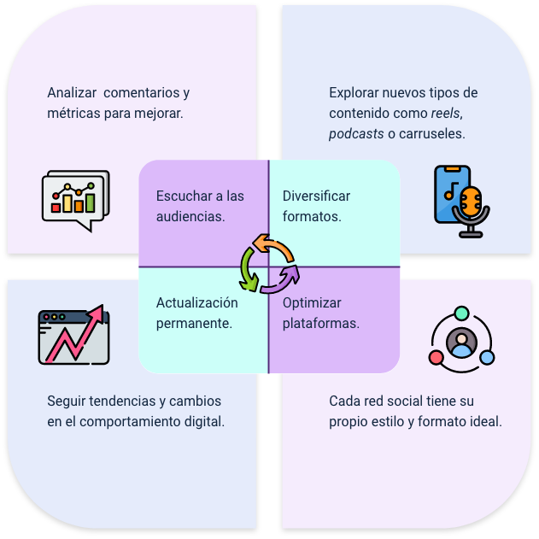
Fuente: SENA, 2025.

Viralidad
El contenido viral se basa en elementos que impulsan su rápida difusión, ya sea un video, imagen, meme o publicación se difunde rápida y masivamente entre los usuarios, alcanzando una gran audiencia en poco tiempo. Esto ocurre cuando las personas lo comparten de manera exponencial, impulsadas por factores como la creatividad, el impacto emocional, la relevancia del tema o el apoyo de influencers y comunidades digitales.
La viralidad puede generar enormes oportunidades para marcas, creadores de contenido y causas sociales, pero también implica desafíos, ya que la atención y repercusión pueden ser efímeras o incluso generar controversia, algunas claves para lograrla incluye la emoción y conexión, donde el contenido genera impacto emocional en la audiencia, la facilidad de consumo, lo cual se crea con mensajes breves, visuales y con formatos atractivos, la relevancia al adaptar el contenido a temas actuales y tendencias del momento y la compartibilidad al incentivar a los usuarios a compartir y replicar el mensaje.
- Claves para la viralidad
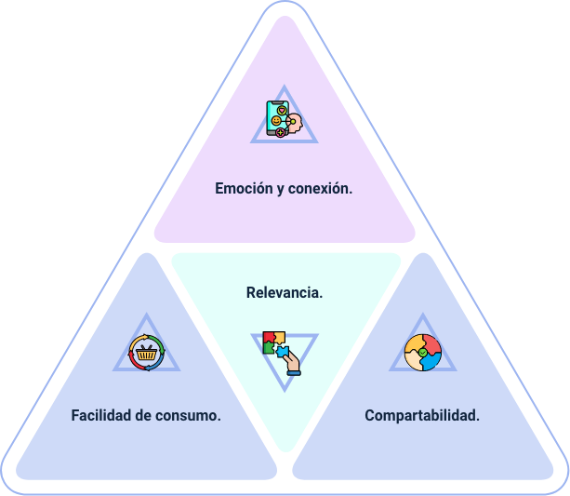
Fuente: SENA, 2025.

Automatización
La automatización en estrategias de contenido no solo optimiza procesos, sino que transforma la manera en que las marcas y creadores gestionan su presencia digital. Al integrar herramientas inteligentes, se reduce el tiempo invertido en tareas repetitivas, permitiendo enfocarse en la creatividad y la conexión genuina con la audiencia. En un mundo digital que avanza rápidamente, la automatización no es solo un recurso útil, sino una ventaja competitiva que impulsa la eficiencia sin sacrificar autenticidad. Algunos principios esenciales de la automatización son:
- Programación de publicaciones
La automatización facilita la publicación de contenidos en momentos clave, maximizando el alcance.
- Analizar los horarios óptimos de conexión.
- Usar herramientas como Hootsuite o Buffer.
- Evitar saturar la audiencia con exceso de publicaciones.
Ejemplo: Nike programa contenido globalmente para adaptarse a distintas zonas horarias, maximizando el impacto de sus campañas.
- Personalización basada en datos
La automatización debe permitir adaptar los mensajes al perfil del usuario.
- Usar datos demográficos y de comportamiento para segmentar.
- Crear mensajes dinámicos según la red y tipo de audiencia.
- Utilizar IA para respuestas automáticas personalizadas.
Ejemplo: Spotify emplea IA para recomendar contenido relevante, aumentando la interacción.
- Análisis predictivo y optimización continua
La automatización requiere monitoreo y mejora constante.
- Analizar el rendimiento de las publicaciones automatizadas.
- Ajustar la frecuencia, formato y estrategia según resultados.
- Utilizar dashboards como Google Analytics o HubSpot.
Ejemplo: Coca-Cola evalúa en tiempo real sus campañas automatizadas y ajusta su enfoque para maximizar el engagement.
- Segmentación avanzada
Permite dirigir campañas y contenidos específicos a distintos perfiles.
- Configurar anuncios automatizados según intereses.
- Personalizar contenido según la etapa del cliente en el embudo.
- Optimizar recursos mediante públicos bien definidos.

- Respuestas automáticas y gestión de interacciones
Automatizar respuestas mejora la atención y disponibilidad.
- Uso de chatbots para atención inmediata.
- Sistemas de respuestas frecuentes en redes sociales.
- Supervisión humana para mantener calidad.

- Automatización responsable y ética
La automatización debe alinearse con principios éticos y normativos.
- Cumplir regulaciones como el GDPR (Reglamento General de Protección de Datos).
- Evitar respuestas genéricas o despersonalizadas.
- Ser transparente sobre el uso de bots o IA.
Ejemplo: Microsoft aplica políticas de transparencia en la automatización de respuestas, manteniendo la confianza del usuario.

Inteligencia artificial
La Inteligencia Artificial (IA) ha revolucionado la gestión de redes sociales al permitir procesos más eficientes, personalizados y predictivos. Gracias a herramientas impulsadas por IA, los community managers pueden automatizar tareas operativas, segmentar con mayor precisión y ofrecer experiencias adaptadas a los intereses del usuario.
Su aplicación va más allá de la simple programación de contenidos: permite analizar grandes volúmenes de datos, anticipar tendencias y mejorar la calidad de la interacción con las audiencias. Sin embargo, su implementación debe ir acompañada de principios éticos que garanticen la transparencia, la privacidad y la equidad en el uso de la información. A continuación, se presenta cómo se aplican estas herramientas, sus beneficios directos y las consideraciones éticas que no deben pasarse por alto:
- IA: aplicaciones, beneficios y retos éticos
Aplicación de la IA | Beneficio para el community manager | Consideración ética
Automatización de publicaciones. | Ahorra tiempo y permite enfocar esfuerzos en tareas creativas. | Riesgo de interacción impersonal o deshumanizada.
Recomendación de contenido personalizado. | Aumenta la relevancia de las publicaciones y mejora el engagement. | Preocupación por el uso excesivo de datos personales.
Chatbots y asistentes virtuales. | Mejora la atención al cliente y la disponibilidad 24/7. | Puede generar desconfianza si no se comunica que se trata de un bot.
Segmentación inteligente y análisis de comportamiento. | Permite campañas más eficaces y dirigidas a audiencias precisas. | Posibles sesgos algorítmicos si el diseño no es inclusivo.
Monitoreo de tendencias en tiempo real. | Anticipa cambios y ajusta estrategias proactivamente. | Necesidad de supervisión humana para evitar decisiones automatizadas incorrectas.
Fuente: SENA, 2025.

Publicación y engagement
Publicar contenido en redes sociales no se trata solo de compartir información, sino de generar conexiones significativas con la audiencia. El engagement o interacción mide el nivel de compromiso de los usuarios con una marca, reflejado en acciones como comentarios, reacciones, compartidos y participación en dinámicas.
Para fortalecer esta conexión, es clave aplicar estrategias efectivas y seguir principios de creación de contenido atractivo, algunas de las estrategias para optimizar la publicación de contenido y potenciar el engagement son:
Calendario de contenido: planificar publicaciones según fechas clave, tendencias y objetivos estratégicos.
Diversificación de formatos: alternar imágenes, videos, textos, encuestas y transmisiones en vivo para mantener el interés.
Uso de llamadas a la acción (CTA): incluir frases que motiven la participación, como “comenta tu opinión” o “comparte con tus amigos”.
Optimización del horario de publicación: publicar en momentos donde la audiencia está más activa para mejorar el alcance.
Interacción proactiva: responder comentarios, agradecer interacciones y generar conversaciones para fortalecer la comunidad.
Colaboraciones estratégicas: aliarse con influencers o marcas afines para ampliar el alcance y generar mayor engagement.
Para captar la atención del público y fomentar la interacción en redes sociales, es fundamental desarrollar contenido que sea visualmente llamativo, relevante y emocionalmente conectivo. A continuación, se presentan estrategias y principios esenciales para lograrlo:
Relevancia: contenido alineado con intereses y necesidades de la audiencia. Uso de calendario de contenido.
Diversificación de formatos: alternar entre imágenes, videos, textos, encuestas, lives, entre otros.
Claridad y concisión: mensajes directos, comprensibles y con llamados a la acción (CTA).
Calidad visual: uso de imágenes y diseños de alta resolución alineados con la identidad de marca.
Emoción y conexión: generar empatía y cercanía. Responder comentarios y agradecer interacciones.
Tendencias y actualidad: integrar temáticas virales y publicar en horarios estratégicos
Innovación y creatividad: presentar ideas frescas, formatos únicos y establecer colaboraciones estratégicas.

Interacción
La interacción en redes sociales se refiere a la participación de los usuarios con el contenido publicado por una marca, empresa o creador digital. Este concepto abarca acciones como comentarios, reacciones, compartidos y conversaciones dentro de la plataforma, convirtiéndose en un factor esencial para medir el impacto y la relevancia de una estrategia digital. La interacción es clave para fortalecer la relación entre una marca y su audiencia, sus beneficios incluyen:
- Generación de confianza: una comunicación activa y transparente fomenta credibilidad y lealtad hacia la marca.
- Fidelización de audiencia: la interacción frecuente fortalece el vínculo emocional entre los usuarios y la marca.
- Conversión y engagement: una mayor participación incrementa las probabilidades de convertir usuarios en clientes o seguidores.
- Mayor alcance orgánico: las plataformas priorizan y visibilizan el contenido con alto nivel de interacción.
- Mejor comprensión del público: la retroalimentación directa permite conocer opiniones, preferencias y necesidades de la audiencia.

Principios
Para potenciar la participación de los usuarios, es importante aplicar ciertos principios, como la autenticidad la cual conlleva a responder de manera cercana y personalizada, evitando respuestas automáticas o genéricas, la rapidez y constancia para mantener una comunicación fluida y responder a los usuarios en tiempo oportuno, el incentivo a la conversación al hacer preguntas, crear encuestas y generar debates sobre temas relevantes, el por medio de publicaciones que inviten a la acción, como concursos, desafíos o dinámicas interactivas, y la empatía y escucha activa para lograr entender las inquietudes de los usuarios y responder de manera que fortalezca la conexión emocional.

Fomento
Fomentar la interacción en redes sociales no se trata solo de acumular comentarios y reacciones, sino de construir espacios de conversación genuinos. Cuando las marcas y creadores invitan a la participación con preguntas auténticas, responden con cercanía y generan contenido que conecta con las emociones de la audiencia, la interacción fluye de manera natural. Además, la constancia y la escucha activa fortalecen la comunidad, convirtiendo cada publicación en una oportunidad para compartir ideas, generar confianza y crear relaciones reales más allá de la pantalla. Al final, la clave está en recordar que detrás de cada like y comentario hay una persona con pensamientos, experiencias y ganas de ser parte de algo significativo. Algunas de las estrategias para aumentar la participación en redes sociales son:
Estrategia | Descripción
Publicaciones interactivas. | Uso de encuestas, preguntas abiertas y dinámicas que inviten a comentar e interactuar.
Respuestas personalizadas. | Responder comentarios con mensajes específicos en lugar de respuestas automáticas o genéricas.
Colaboraciones. | Establecer alianzas con creadores de contenido o marcas complementarias para potenciar la visibilidad y enriquecer la interacción con nuevas audiencias.
Hashtags y tendencias. | Integrar palabras clave y temas del momento para mejorar la visibilidad y conexión con el público.
Gamificación | Crear dinámicas con retos, premios y sistemas de participación que incentiven la interacción.

Medición de participación
Medir la participación en redes sociales es una oportunidad para descubrir qué inspira, emociona y conecta con la audiencia. Más allá de los “likes” o comentarios, se trata de comprender cómo las personas interactúan con el contenido, qué conversaciones nacen y qué valor se genera en cada publicación. Al observar métricas como el tiempo de visualización, la cantidad de respuestas o los contenidos compartidos, es posible identificar lo que realmente resuena y fortalece el vínculo con la comunidad. Lo más valioso no siempre está en la cantidad, sino en la calidad de las interacciones: cuando una publicación despierta diálogo, moviliza o deja huella, su impacto se multiplica. Medir la participación, entonces, es aprender en tiempo real, adaptarse con empatía y construir relaciones genuinas en el mundo digital, de acuerdo con:
- Cantidad de comentarios, reacciones y compartidos: indica el nivel de participación del público.
- Tiempo de respuesta: mide la rapidez con la que se gestiona la interacción con los usuarios.
- Tasa de engagement: relación entre el número de interacciones y el total de seguidores o alcance de la publicación.
- Menciones y conversaciones: cantidad de veces que una marca o usuario es mencionado en redes.
- Análisis de sentimiento: evaluación de si las interacciones son positivas, negativas o neutrales.

Confidencialidad de la información
La confidencialidad de la información es un pilar fundamental en la gestión de datos dentro del entorno digital. Su correcta aplicación garantiza la protección de la privacidad de los usuarios, el cumplimiento de normativas legales y la construcción de relaciones de confianza entre empresas y consumidores.

Normatividad
Las regulaciones sobre protección de datos han evolucionado para adaptarse a los desafíos del mundo digital. Algunas de las normativas más relevantes incluyen:
- Reglamento general de protección de Datos (GDPR) - Unión Europea: establece principios de transparencia, consentimiento informado y derecho al olvido.
- Ley 1581 de 2012 - Colombia: regula el tratamiento de datos personales y establece derechos como el habeas data.
- Ley de Privacidad de Datos de California (CCPA) - EE.UU.: protege la información de los consumidores y exige a las empresas mayor transparencia.
- ISO 27001 - Estándar Internacional: define buenas prácticas para la gestión de seguridad de la información.
En el ámbito empresarial, Google ha adoptado políticas alineadas con el cumplimiento del GDPR, facilitando a los usuarios la gestión de su información personal y brindándoles la posibilidad de solicitar la eliminación de sus datos en cualquier momento.

Privacidad de datos en redes sociales
Las redes sociales manejan grandes volúmenes de información personal, lo que plantea desafíos en términos de privacidad. Los aspectos clave incluyen:
- Aspectos claves de la privacidad de datos en redes sociales
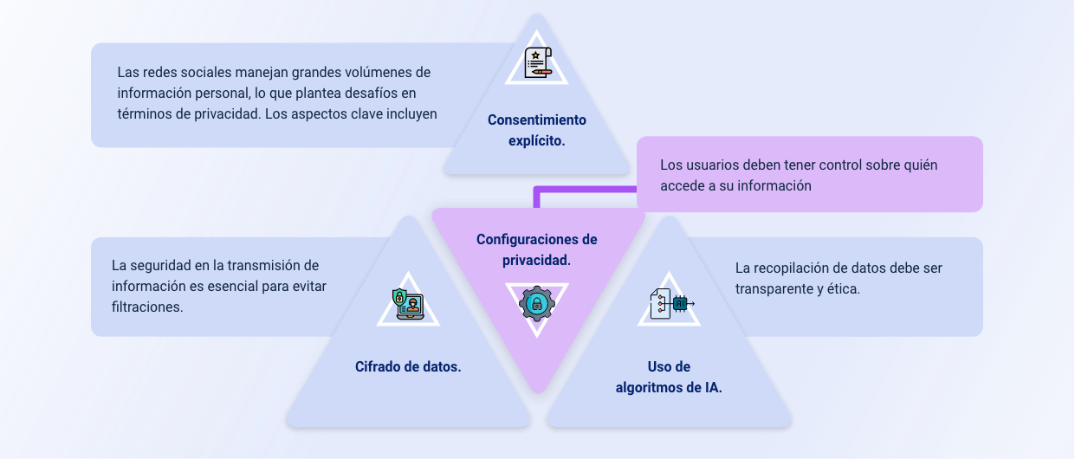
Fuente: SENA, 2025.

Ética en el manejo de la información
El manejo ético de la información digital implica adoptar prácticas responsables que protejan la privacidad y la seguridad de los datos. Los principios fundamentales incluyen:
Transparencia: informar a los usuarios sobre cómo se recopilan y utilizan sus datos.
Minimización de datos: recopilar solo la información estrictamente necesaria.
Responsabilidad corporativa: las empresas deben garantizar el cumplimiento de normativas y evitar el uso indebido de datos.
Protección contra cibernautas: implementar medidas de seguridad para prevenir accesos no autorizados.

Síntesis
Este componente formativo ofrece una visión clara y comprensiva sobre los pilares del Community Management, abordando de manera organizada aspectos fundamentales como el ecosistema digital, el plan de redes sociales, y la planificación estratégica de contenidos. Se exploran herramientas prácticas para la gestión de redes sociales, el aprovechamiento de plataformas, así como la automatización responsable y el uso ético de la inteligencia artificial en la interacción con comunidades en línea.
Además, se profundiza en la importancia de crear experiencias significativas a través de la publicación, el diálogo constante y el análisis de resultados. También se destaca el papel que juega la confidencialidad en la gestión de datos y la construcción de confianza.
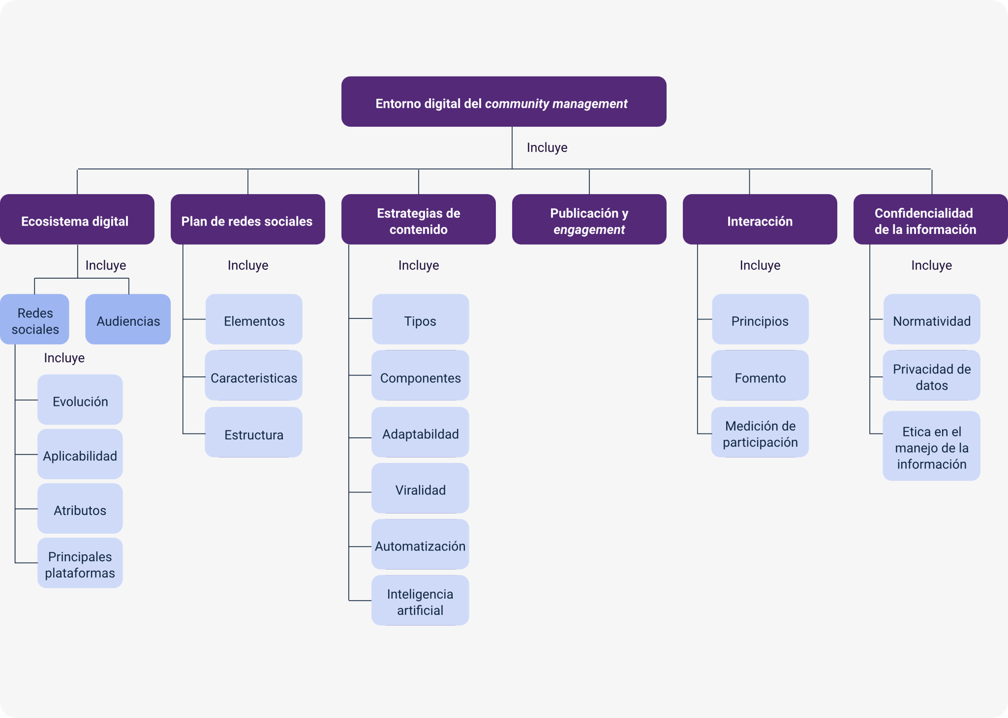

Glosario
Algoritmo: conjunto de instrucciones o pasos que se siguen para resolver un problema o realizar una tarea.
Branding: identidad de una marca, lo que la hace única y reconocible, representa todo lo que la marca transmite: su personalidad, su propósito, su forma de comunicar y hasta cómo hace sentir a las personas.
Engagement: nivel de compromiso, conexión e interacción que los consumidores y usuarios tienen con una marca.
Gamificación: arte de convertir actividades en experiencias entretenidas y motivadoras, usando elementos de juegos para captar la atención y fomentar la participación.
Hashtags: palabras o frases clave precedidas por el símbolo # que ayudan a organizar y descubrir contenido en redes sociales.
Identidad digital: huella que dejamos en el mundo online, formada por todo lo que compartimos, publicamos y cómo interactuamos en internet.
Influencer: persona que tiene el poder de influir en las opiniones, decisiones o comportamientos de una audiencia a través de su presencia en redes sociales y plataformas digitales.
Marketing digital: conjunto de estrategias y acciones que se llevan a cabo en internet para promocionar productos, servicios o marcas.
Métrica: datos y números que sirven para medir el desempeño de una estrategia, campaña o actividad en el mundo digital.
Microblogging: forma de compartir contenido en internet de manera breve, rápida y frecuente, generalmente a través de plataformas como X (Twitter), Tumblr o Threads.
Monetización: proceso de generar ingresos a partir de un producto, servicio, contenido o plataforma digital.
Networking: práctica de crear y fortalecer relaciones profesionales con otras personas dentro de un sector o industria.
Reels: videos cortos y dinámicos que se pueden crear y compartir en plataformas como Instagram y Facebook.
Viralidad: fenómeno en el que un contenido, ya sea un video, imagen, publicación o meme, se comparte masivamente en poco tiempo, alcanzando a miles o incluso millones de personas.

Material complementario
Tema | Referencia APA del material | Tipo | Enlace
Ecosistema digital | Coronando, L. 2009. La función del Community Manager. AERCO y Territorio creativo. | Libro | https://www.academia.edu/7171462/Community_manager_espan_ol
Redes sociales | Bernal, I., Barboza, A. M., & Flores, A. J. (2023). Las redes Sociales como estrategia de marketing digital: Un análisis bibliométrico. Vinculatégica EFAN, 9(6), 16–30. https://doi.org/10.29105/vtga9.6-437 | Artículo | https://doi.org/10.29105/vtga9.6-437
Redes sociales | Ecosistema de Recursos Educativos Digitales SENA. (2024). Tipos de redes sociales [Video]. YouTube. | Video | https://www.youtube.com/watch?v=tdEv-yO1Uvg
Plan de redes sociales | Seosve Academy. (2024). Plan de Redes Sociales [Video]. YouTube. | Video | https://youtu.be/5oSeEhww7QI?si=Fx_DsiAc8dAAsZ3U
Plan de redes sociales | SEOSVE. (2021). Cómo se hace un plan de redes sociales [Video]. YouTube. | Video | https://www.youtube.com/watch?v=KXd6BioXc8c

Referencias bibliográficas
Chen, W. (2019). Ecosistema digital. En L. Schintler & C. McNeely (Eds.), Encyclopedia of Big Data. Springer. https://doi.org/10.1007/978-3-319-32001-4_336-1

Ferreira, A. C. (2022, julio 18). Cómo crear un plan de social media en 10 pasos (+ plantilla). InboundCycle. https://www.inboundcycle.com/blog-de-inbound-marketing/pasos-plan-de-social-media-plantilla

Fontalba, T. (s.f.). Los KPIs más importantes en redes sociales según los objetivos. Ttandem Digital Studio. https://www.ttandem.com/blog/los-kpis-mas-importantes-en-redes-sociales-segun-los-objetivos/

Westerman, D., Spence, P. R., & Van Der Heide, B. (2014). Social media as information source: Recency of updates and credibility of information. Journal of Computer-Mediated Communication, 19(2), 171–183. https://doi.org/10.1111/jcc4.12041

Créditos
Nombre | Cargo | Centro de Formación y Regional
Milady Tatiana Villamil Castellanos | Responsable del Ecosistema de Recursos Educativos Digitales (RED) | Dirección General
Miguel de Jesús Paredes Maestre | Responsable de línea de producción | Centro de Comercio y Servicios - Regional Atlántico
Nicolas Cruz Ríos | Experto temático | Centro de Comercio y Servicios - Regional Atlántico
Heydy Cristina González García | Evaluadora instruccional | Centro de Comercio y Servicios - Regional Atlántico
Andrés Felipe Herrera | Diseñador web | Centro de Comercio y Servicios - Regional Atlántico
Fabio Fonseca Arguelles | Desarrollador full stack | Centro de Comercio y Servicios - Regional Atlántico
Alexander Rafael Acosta Bedoya | Animador y productor audiovisual | Centro de Comercio y Servicios - Regional Atlántico
Carmen Alicia Martínez Torres | Animador y productor audiovisual | Centro de Comercio y Servicios – Regional Atlántico
María Fernanda Morales Angulo | Evaluador de contenidos inclusivos y accesibles | Centro de Comercio y Servicios - Regional Atlántico
Luz Karime Amaya Cabra | Evaluador de contenidos inclusivos y accesibles | Centro de Comercio y Servicios - Regional Atlántico
Jonathan Adie Villafañe | Validador y vinculador de recursos digitales | Centro de Comercio y Servicios - Regional Atlántico
Jairo Luis Valencia Ebratt | Validador y vinculador de recursos digitales | Centro de Comercio y Servicios - Regional Atlántico

